KONTAKT  DIT NAVN  GADE OG NR.  BY OG POSTNR.  TELEFON  E-MAIL  EVT. LINKEDIN |  | Spændende overskrift, som fanger opmærksomhed  Ansøgning skal helst være en side – kort, stærk, læsevenlig  Motivation: Beskriv kort, hvorfor du søger netop dette job. Hvad finder du mest spændende ved arbejdsopgaverne, virksomheden eller begge dele? Og hvorfor passer du og virksomheden godt til hinanden. Husk at uddybe dit hvorfor. Det er ikke nok at skrive du finder arbejdsopgaver spændende. Hvorfor finder du arbejdsopgaverne spændende.  Hvad kan du tilføre stillingen? Beskriv de vigtigste faglige kompetencer, som du besidder i forhold til de krav/ønsker/  arbejdsopgaver, der er i stillingsopslaget. Beskriv den værdi, som du kan tilføre stillingen og virksomheden, og husk at tænke fremadrettet. Vis hvordan du bruger dine personlige kompetencer i en arbejdssituation: Arbejdsopgaver, samarbejde mv. Husk fokus på virksomheden og ikke kun dig selv.  Som medarbejder hos Virksomhedens Navn kan jeg tilbyde:  - Tekst  - Tekst  Det er også vigtigt at få beskrevet, hvordan du er som person i forhold til det job, du søger. Det er det vigtigt, at du gør dig klart, hvilke personlige kompetencer, der er relevante at fremhæve. Pas på floskler og med at remse for mange ord op uden at uddybe. Det kan virke anonymt. Vis hellere, at dine personlige kompetencer også har været i spil under tidligere ansættelser, og hvordan de understøtter dine faglige kompetencer og gør dig til den medarbejder, som de søger.  Skriv en afslutning, der passer til stillingen og den, der skal læse den. Et afsnit, som understreger motivationen ift. job og arbejdsplads, uden at det er en gentagelse eller påtaget. Så du viser, at du er den rette medarbejder i stillingen, og derfor vil se frem til en personlig samtale.  Med venlig hilsen  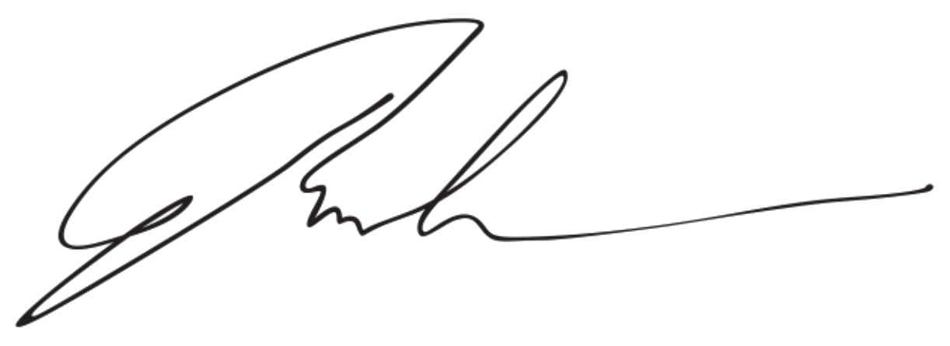  Navn Efternavn

